NOTA: Sirváse revisar las Normas e Instructivo para el llenado y presentación del Formato de Declaraciones: de Situación Patrimonial y de Intereses.



C.

Bajo protesta de decir verdad, presento ante usted mi Declaración Patrimonial y de Intereses, conforme a lo dispuesto en la Ley General de Responsabilidades Administrativas, la Ley General del Sistema Nacional Anticorrupción y la normatividad aplicable.

**DECLARACIÓN DE SITUACIÓN PATRIMONIAL Y DE INTERESES INICIAL**

|  |  |  |
| --- | --- | --- |
|  |  |  |

Fecha de recepción

Día Mes Año

**1.-**

**INFORMACIÓN PERSONAL**

El llenado de todos los campos es obligatorio

**I. Información general**

**a)**

Nombre (s)

Primer apellido

Segundo Apellido

**b)**

Nacionalidad (es)

**c)**

País de Nacimiento

**d)**

Entidad Federativa de Nacimiento

**e)**

CURP (si aplica)

**f)**

RFC - Homoclave (si aplica)

**g)**

Fecha de Nacimiento (dd/mm/aaaa)

**h)**

Número de Identificación Oficial (Número de Identificación Nacional en caso de ser extranjera/o).

**i)**

Dirección de correo electrónico personal

**j)**

Teléfono particular

**k)**

Teléfono celular

**l) Domicilio**

Lugar en el que se encuentra

**m)**

Estado Civil o situación personal (Marcar con una X)

**n)**

Régimen matrimonial (marcar con una X)

**o)**

Fecha de Declaración

Día

Mes

Año

Sociedad en

convivencia

Concubinato

Otro

Sociedad

Conyugal

Separación de

Bienes

Mixto

Casado(a)

Soltero (a)

Viudo (a)

Divorciado (a)

Comprometido (a)

Colonia

Tipo de vía (calle/avenida/cerrada/callejón/etc.)

Nombre de la vía

Número exterior

Número interior

Entidad federativa

Municipio

México (Marcar con una X si es el caso)

Extranjero (especificar país)

Código Postal

Grado máximo de escolaridad (En caso de contar con posgrado, se declara la información desde la licenciatura)

**II.- Datos curriculares**

**a)**

Lugar en el que está la institución educativa

Estatus (Marcar con una X)

Documento obtenido (marcar con una X)

Lugar en el que está la institución educativa

Estatus (Marcar con una X)

Documento obtenido (marcar con una X)

Cédula profesional (Para licenciaturas y posgrados en México)

Diploma

Entidad Federativa

Municipio

Carrera o área de conocimiento

Cursando

Finalizado

Trunco

Año de conclusión

Boleta

Certificado

Constancia

Constancia

Título

Cédula profesional (Para licenciaturas y posgrados en México)

Diploma

Grado académico obtenido

Institución educativa 2

México (marca con una X si es el caso)

Extranjero (especificar País)

Carrera o área de conocimiento

Cursando

Finalizado

Trunco

Año de conclusión

Boleta

Certificado

Constancia

Título

Grado académico obtenido

Institución educativa 1

México (marca con una X si es el caso)

Extranjero (especificar País)

Entidad federativa

Municipio

Lugar en el que está la institución educativa

Estatus (Marcar con una X)

Documento obtenido (marcar con una X)

Lugar en el que está la institución educativa

Estatus (Marcar con una X)

Documento obtenido (marcar con una X)

Cédula profesional (Para licenciaturas y posgrados en México)

Diploma

Entidad federativa

Municipio

Carrera o área de conocimiento

Cursando

Finalizado

Trunco

Año de conclusión

Boleta

Certificado

Constancia

Título

Cédula profesional (Para licenciaturas y posgrados en México)

Diploma

Grado académico obtenido

Institución educativa 4

México (marca con una X si es el caso)

Extranjero (especificar País)

Carrera o área de conocimiento

Cursando

Finalizado

Trunco

Año de conclusión

Boleta

Certificado

Constancia

Título

Grado académico obtenido

Institución educativa 3

México (marca con una X si es el caso)

Extranjero (especificar País)

Entidad federativa

Municipio

**III. Datos del encargo actual**

**a)**

Ente público

**b)**

Nombre del empleo, cargo o comisión

**c)**

Nivel / orden de gobierno (Marcar con una X)

**d)**

Poder / Naturaleza jurídica del ente

(

Marca con una X

)

**e)**

Contrato por honorarios (Marcar con una X)

**f)**

Nivel del encargo

**g)**

Área de adscripción

**h)**

Fecha de posesión / conclusión

**i)**

Lugar donde se ubica

**j)**

Dirección en la que se presenta el empleo o comisión

Lugar en el que se encuentra

Nombre de la vía

Número exterior

Número interior

Día

Mes

Año

México (Marque con una X si es el caso)

Extranjero (especificar país)

Entidad federativa

Municipio

México (Marcar con una X si es el Caso)

Extranjero (especificar país)

Código Postal

Colonia

Tipo de vía (calle/avenida/cerrada/callejón/etc.)

Órgano

constitucional

autónomo

Otro (Especifique)

Sí

No

Federal

Estatal

Municipal

Ejecutivo

Judicial

Legislativo

**k)**

Teléfono laboral

**l)**

Correo Electrónico laboral

**m)**

Sector / Industria (Rellenar el alveolo correspondiente)

Minería

Agricultura, cría y explotación de animales, aprovechamiento forestal, pesca y caza.

Construcción

Generación, transmisión y distribución de energía eléctrica, suministro de agua y de gas por ductos al consumidor final

Corporativos

Servicios inmobiliarios y de alquiler de bienes muebles e intangibles

Industrias manufactureras

Servicios profesionales, científicos y técnicos

Comercio al por mayor

Servicio de apoyo a los negocios y manejo de residuos y desechos, y servicios de remediación

Comercio al por menor

Servicios de salud y de asistencia social

Transportes, correos y almacenamiento

Servicios de esparcimientos culturales y deportivos, y otros servicios recreativos

Información en medios masivos

Servicios de alojamiento temporal y de preparación de alimentos y bebidas

Servicios financieros y de seguros

Otros servicios excepto actividades gubernamentales

Servicios educativos

Actividades legislativas, gubernamentales, de impartición de justicia y de organismos internacionales y extraterritoriales

Otro (especifique)

**n)**

Funciones Principales (Rellenar el alveolo correspondiente)

Administración de bienes

Administración de recursos humanos

Áreas técnicas

Atención directa al público

Fuerza de seguridad e inteligencia

Regulación y Políticas públicas

Administración financiera (recaudación de ingresos, Desembolso de fondos, Presupuestos, Contabilidad)

Auditoría, control interno, fiscalización, vigilancia, interventorías, inspección

Contratos, adquisiciones, servicios y obra pública

Legislar a nivel federal, estatal y cabildo municipal

Otorgamiento de permisos, beneficios, subsidios, concesiones, licencias, derecho de uso inmobiliario, recursos naturales o propiedad

Procuración de justicia (sentencias, ministerios públicos, fiscales, policías de investigación, auxiliares ministeriales, etc.)

Otro (especifique)

v

v

v

**IV. Experiencia Laboral (Se de deberán incluir los últimos 10 años)**

**a)**

Ámbito (Marcar con una X)

**b)**

Nivel / orden de gobierno (marcar con una X) (En caso de haber respondido Público en el inciso a)

**c)**

Poder (Marcar con una X) (En caso de haber respondido Público en el inciso a)

**d)**

Nombre de la institución

**e)**

Unidad administrativa / área

**f)**

Dirección de la Institución

Lugar en el que se encuentra

Tipo de vía (calle/avenida/cerrada/callejón/etc.)

Multilateral

Otro (Especifique)

Nombre de la vía

Número exterior

Número interior

Ejecutivo

Judicial

Legislativo

Órgano

Constitucional

autónomo

Otro (Especifique)

Entidad federativa

Municipio

México (Marcar con una X si es el Caso)

Extranjero (especificar país)

Código Postal

Colonia

Federal

Estatal

Municipal

Público

Privado

Social

**g)**

Sector / Industria (Rellenar el alveolo correspondiente)

Minería

Agricultura, cría y explotación de animales, aprovechamiento forestal, pesca y caza.

Construcción

Generación, transmisión y distribución de energía eléctrica, suministro de agua y de gas por ductos al consumidor final

Corporativos

Servicios inmobiliarios y de alquiler de bienes muebles e intangibles

Industrias manufactureras

Servicios profesionales, científicos y técnicos

Comercio al por mayor

Servicio de apoyo a los negocios y manejo de residuos y desechos, y servicios de remediación

Comercio al por menor

Servicios de salud y de asistencia social

Transportes, correos y almacenamiento

Servicios de esparcimientos culturales y deportivos, y otros servicios recreativos

Información en medios masivos

Servicios de alojamiento temporal y de preparación de alimentos y bebidas

Servicios financieros y de seguros

Otros servicios excepto actividades gubernamentales

Servicios educativos

Actividades legislativas, gubernamentales, de impartición de justicia y de organismos internacionales y extraterritoriales

Otro (especifique)

**h)**

Jerarquía / Rango

**i)**

Cargo / Puesto

**j)**

Fecha de ingreso

**k)**

Fecha de salida

**l)**

Funciones principales (Rellenar el alveolo correspondiente)

Administración de bienes

Administración financiera (recaudación de ingresos, Desembolso de fondos, Presupuestos, Contabilidad)

Administración de recursos humanos

Auditoría, control interno, fiscalización, vigilancia, interventorías, inspección

Áreas técnicas

Contratos, adquisiciones, servicios y obra pública

Atención directa al público

Legislar a nivel federal, estatal y cabildo municipal

Fuerza de seguridad e inteligencia

Regulación y Políticas públicas

Procuración de justicia (sentencias, ministerios públicos, fiscales, policías de investigación, auxiliares ministeriales, etc.)

Otro (especifique)

Otorgamiento de permisos, beneficios, subsidios, concesiones, licencias, derecho de uso inmobiliario, recursos naturales o

propiedad

Día

Mes

Año

Día

Mes

Año

v

v

**V. Datos del cónyuge, concubina o concubinario y / o dependientes económicos**

**a)**

Tipo de relación (Marcar con una X)

**b)**

Nombre (s)

Primer apellido

Segundo Apellido

**c)**

Nacionalidad (es)

**d)**

CURP (si aplica)

**e)**

RFC - Homoclave (si aplica)

**f)**

Fecha de Nacimiento (dd/mm/aaaa)

**h)**

Habita en el domicilio del Declarante (Marcar con una X)

**g)**

Número de Identificación Nacional (en caso de ser extranjera/o).

**i)**

Domicilio

Lugar en el que se encuentra

Nombre de la vía

Número exterior

Número interior

Si

No

Entidad federativa

Municipio

México (Marcar con una X si es el caso)

Extranjero (especificar país)

Código Postal

Colonia

Tipo de vía (calle/avenida/cerrada/callejón/etc.)

Yerno/Nuera

Otro familiar (Especifique)

Cónyuge

Concubina

Concubinario

Hijo / Hija

Padre /Madre

Suegro/Suegra

**j)**

Medio de contacto (Solo podrá proporcionarse información de mayores de edad)

**k)**

Ingresos propios

)

Marcar con una X

(

**l)**

Ocupación / Profesión

**m)**

Sector / Industria (Rellenar el alveolo correspondiente)

Minería

Agricultura, cría y explotación de animales, aprovechamiento forestal, pesca y caza.

Construcción

Generación, transmisión y distribución de energía eléctrica, suministro de agua y de gas por ductos al consumidor final

Corporativos

Servicios inmobiliarios y de alquiler de bienes muebles e intangibles

Industrias manufactureras

Servicios profesionales, científicos y técnicos

Comercio al por mayor

Servicio de apoyo a los negocios y manejo de residuos y desechos, y servicios de remediación

Comercio al por menor

Servicios de salud y de asistencia social

Transportes, correos y almacenamiento

Servicios de esparcimientos culturales y deportivos, y otros servicios recreativos

Información en medios masivos

Servicios de alojamiento temporal y de preparación de alimentos y bebidas

Servicios financieros y de seguros

Otros servicios excepto actividades gubernamentales

Servicios educativos

Actividades legislativas, gubernamentales, de impartición de justicia y de organismos internacionales y extraterritoriales

Otro (especifique)

**n)**

¿ Es proveedor o contratista de gobierno? (Marcar con una X)

Cuentas con

ingresos propios

No cuenta con

ingresos propios

Si

No

v

v

**o)**

¿Tiene el familiar o dependiente intereses en el mismo sector/industria

al que pertenece el empleo oficial del Declarante? (Marcar con una X)

**p)**

¿ Desarrolla el familiar o dependiente actividades de cabildeo en el mismo

sector/industria al que pertenece el empleo oficial del declarante ? (Marca con una X)

**q)**

¿El familiar o dependiente es beneficiario directo de un programa

público (apoyo, subsidio, transferencia)? (Marcar con una X)

Nombre del programa

Institución que otorga el apoyo

Tipo de apoyo

Valor de apoyo

**r)**

Observaciones y comentarios

Si

No

Si

No

Si

No

Observaciones y comentarios

**. INTERESES**

**2**

**I. Empresas, Sociedades o Asociaciones**

**c)**

Fecha en que fue constituida la entidad (dd/mm/aaaa)

**e)**

RFC (si aplica)

**f)**

Domicilio

Lugar en el que se encuentra

**g)**

Rol dentro de la empresa, sociedad o asociación (Dueño, accionista, beor / beneficiario final, etc.)

Nombre de la vía

Número exterior

Número interior

México (Marcar con una X si es el caso)

Extranjero (especificar país)

Código Postal

Colonia

Tipo de vía (calle/avenida/cerrada/callejón/etc.)

**d)**

Número de registro

Entidad federativa

Municipio

**a)**

Nombre de la empresa, sociedad o asociación

**b)**

País donde está registrado el ente donde se forma parte

**h)**

¿Tiene actividad económica? (Marcar con una X)

**i)**

Sector / Industria (Rellenar el alveolo correspondiente)

Minería

Construcción

Corporativos

Industrias manufactureras

Comercio al por mayor

Comercio al por menor

Transportes, correos y almacenamiento

Información en medios masivos

Servicios financieros y de seguros

Servicios educativos

Agricultura, cría y explotación de animales, aprovechamiento forestal, pesca y caza.

Generación, transmisión y distribución de energía eléctrica, suministro de agua y de gas por ductos al consumidor final

Servicios inmobiliarios y de alquiler de bienes muebles e intangibles

Servicios profesionales, científicos y técnicos

Servicio de apoyo a los negocios y manejo de residuos y desechos, y servicios de remediación

Servicios de salud y de asistencia social

Servicios de esparcimientos culturales y deportivos, y otros servicios recreativos

Servicios de alojamiento temporal y de preparación de alimentos y bebidas

Otros servicios excepto actividades gubernamentales

Actividades legislativas, gubernamentales, de impartición de justicia y de organismos internacionales y extraterritoriales

Otro (Especifique)

**j)**

Porcentaje de participación

Si

No

v

v

**II. Membresías**

**a)**

Tipo de institución (Marcar con una X si es el caso)

Otro (Especifique)

**d)**

Domicilio

Lugar en el que se encuentra

Tipo de vía (calle/avenida/cerrada/callejón/etc.)

Nombre de la vía

Número exterior

Número interior

Entidad federativa

Municipio

México (Marcar con una X si es el caso)

Extranjero (Especificar país)

Código Postal

Colonia

**c)**

Naturaleza de la membresía

Consejos y/o

juntas

Asociaciones

civiles

Organizaciones

benéficas

Partidos

políticos

**b)**

Nombre de la institución

**e)**

Sector / Industria (Rellenar el alveolo correspondiente)

Minería

Construcción

Corporativos

Industrias manufactureras

Comercio al por mayor

Comercio al por menor

Transportes, correos y almacenamiento

Información en medios masivos

Servicios Financieros y de seguros

Servicios educativos

Agricultura, cría y explotación de animales, aprovechamiento forestal, pesca y caza.

Generación, transmisión y distribución de energía eléctrica, suministro de agua y de gas por ductos al consumidor final

Servicios inmobiliarios y de alquiler de bienes muebles e intangibles

Servicios profesionales, científicos y técnicos

Servicio de apoyo a los negocios y manejo de residuos y desechos, y servicios de remediación

Servicios de salud y de asistencia social

Servicios de esparcimientos culturales y deportivos, y otros servicios recreativos

Servicios de alojamiento temporal y de preparación de alimentos y bebidas

Otros servicios excepto actividades gubernamentales

Actividades legislativas, gubernamentales, de impartición de justicia y de organismos internacionales y extraterritoriales

Otro (Especifique)

**f)**

Puesto /Rol

**h)**

Pagado o no pagado (Marca con una X)

**i)**

Observaciones y comentarios

**g)**

Fecha de inicio (dd/mm/aaaa)

Pagado ( Especificar el monto)

No pagado

v

v

**III. Apoyos o beneficios públicos en especie o monetarios**

**a)**

¿

Es beneficiario de algún programa público? (Marcar con una X)

**b)**

Nombre del programa

**d)**

Nivel / orden de gobierno (marcar con una X)

**c)**

Institución que otorga el apoyo

**e)**

Tipo de apoyo

)

Marcar con una X

(

**f)**

Valor anual del apoyo

**g)**

Observaciones y comentarios

**a)**

¿

Es beneficiario de algún programa público ? (Marcar con una X)

**b)**

Nombre del programa

**d)**

Nivel / orden de gobierno (marcar con una X)

**c)**

Institución que otorga el apoyo

**e)**

Tipo de apoyo

)

(

Marcar con una X

**f)**

Valor anual del apoyo

**g)**

Observaciones y comentarios

Federal

Estatal

Municipal

Subsidio

Servicio

Obra

Otro (Especifique)

Subsidio

Servicio

Obra

Otro (Especifique)

Si

No

Si

No

Federal

Estatal

Municipal

**IV. Representación Activa (Declarante actúa en nombre de terceros)**

**a)**

Tipo de representación

**b)**

Nombre de la parte representada

**c)**

CURP de la parte representada (si aplica)

**d)**

RFC de la parte representada (si aplica)

**e)**

Fecha de Nacimiento de la parte representada (dd/mm/aaaa)

**f)**

Sector / Industria (Rellenar el alveolo correspondiente)

Minería

Agricultura, cría y explotación de animales, aprovechamiento forestal, pesca y caza.

Construcción

Generación, transmisión y distribución de energía eléctrica, suministro de agua y de gas por ductos al consumidor final

Corporativos

Servicios inmobiliarios y de alquiler de bienes muebles e intangibles

Industrias manufactureras

Servicios profesionales, científicos y técnicos

Comercio al por mayor

Servicio de apoyo a los negocios y manejo de residuos y desechos, y servicios de remediación

Comercio al por menor

Servicios de salud y de asistencia social

Transportes, correos y almacenamiento

Servicios de esparcimientos culturales y deportivos, y otros servicios recreativos

Información en medios masivos

Servicios de alojamiento temporal y de preparación de alimentos y bebidas

Servicios financieros y de seguros

Otros servicios excepto actividades gubernamentales

Servicios educativos

Actividades legislativas, gubernamentales, de impartición de justicia y de organismos internacionales y extraterritoriales

Otro (especifique)

**h)**

Pagado o no pagado (Marca con una X)

**g)**

Fecha de inicio (dd/mm/aaaa)

**i)**

Observaciones y comentarios

Pagado

No pagado

v

v

**V. Representación pasiva (Terceros actúan en nombre del declarante)**

**a)**

Tipo de representación

**b)**

Nombre del representante

**c)**

Fecha de inicio de representación (dd/mm/aaaa)

**d)**

Nacionalidad (es) del representante

**e)**

CURP del representante (si aplica)

**f)**

RFC del representante (si aplica)

**h)**

¿ Tiene el representante intereses en el mismo Sector/Industria

**g)**

Fecha de nacimiento del represente (dd/mm/aaaa)

al que pertence el empleo oficial del declarante ? (Marque con una X)

**i)**

Ocupación/Profesión

**j)**

Sector / Industria (Rellenar el alveolo correspondiente)

Minería

Agricultura, cría y explotación de animales, aprovechamiento forestal, pesca y caza.

Construcción

Generación, transmisión y distribución de energía eléctrica, suministro de agua y de gas por ductos al consumidor final

Corporativos

Servicios inmobiliarios y de alquiler de bienes muebles e intangibles

Industrias manufactureras

Servicios profesionales, científicos y técnicos

Comercio al por mayor

Servicio de apoyo a los negocios y manejo de residuos y desechos, y servicios de remediación

Comercio al por menor

Servicios de salud y de asistencia social

Transportes, correos y almacenamiento

Servicios de esparcimientos culturales y deportivos, y otros servicios recreativos

Información en medios masivos

Servicios de alojamiento temporal y de preparación de alimentos y bebidas

Servicios Financieros y de seguros

Otros servicios excepto actividades gubernamentales

Servicios educativos

Actividades legislativas, gubernamentales, de impartición de justicia y de organismos internacionales y extraterritoriales

Otro (especifique)

**k)**

Observaciones y comentarios

Si

No

v

v

**VI. Socios Comerciales**

**a)**

Nombre de la actividad comercial vinculante

**b)**

Tipo de vínculo

**c)**

Antigüedad del vinculo

**d)**

RFC de la entidad vinculante (si aplica)

**e)**

Nombre, denominación o razón social del socio comercial

**f)**

CURP del socio (si aplica)

**g)**

RFC - Homoclave del socio (si aplica)

**h)**

Lugar de nacimiento del socio

**i)**

Fecha de nacimiento del socio (dd/mm/aaaa)

**j)**

Porcentaje de participación del socio

**k)**

Sector / Industria (Rellenar el alveolo correspondiente)

Minería

Agricultura, cría y explotación de animales, aprovechamiento forestal, pesca y caza.

Construcción

Generación, transmisión y distribución de energía eléctrica, suministro de agua y de gas por ductos al consumidor final

Corporativos

Servicios inmobiliarios y de alquiler de bienes muebles e intangibles

Industrias manufactureras

Servicios profesionales, científicos y técnicos

Comercio al por mayor

Servicio de apoyo a los negocios y manejo de residuos y desechos, y servicios de remediación

Comercio al por menor

Servicios de salud y de asistencia social

Transportes, correos y almacenamiento

Servicios de esparcimientos culturales y deportivos, y otros servicios recreativos

Información en medios masivos

Servicios de alojamiento temporal y de preparación de alimentos y bebidas

Servicios financieros y de seguros

Otros servicios excepto actividades gubernamentales

Servicios educativos

Actividades legislativas, gubernamentales, de impartición de justicia y de organismos internacionales y extraterritoriales

Otro (especifique)

**l)**

Observaciones y comentarios

v

v

**VII. Clientes principales**

**a)**

Nombre o naturaleza del negocio / actividad lucrativa

**b)**

Número de registro

**c)**

Dueño o encargado del negocio / actividad lucrativa

**d)**

Nombre o denominación social del cliente principal del negocio / actividad lucrativa

**e)**

RFC del cliente principal (si aplica)

**f)**

Domicilio del cliente principal

Lugar en el que se encuentra

Entidad federativa

Municipio

Número exterior

Número interior

México (Marcar con una X si es el caso)

Extranjero (Especificar país)

Código Postal

Colonia

Tipo de vía (calle/avenida/cerrada/callejón/etc.)

Nombre de la vía

**g)**

Sector / Industria (Rellenar el alveolo correspondiente)

Minería

Construcción

Corporativos

Industrias manufactureras

Comercio al por mayor

Comercio al por menor

Transportes, correos y almacenamiento

Información en medios masivos

Servicios financieros y de seguros

Servicios educativos

Agricultura, cría y explotación de animales, aprovechamiento forestal, pesca y caza.

Generación, transmisión y distribución de energía eléctrica, suministro de agua y de gas por ductos al consumidor final

Servicios inmobiliarios y de alquiler de bienes muebles e intangibles

Servicios profesionales, científicos y técnicos

Servicios de apoyo a los negocios y manejo de residuos y desechos, y servicios de remediación

Servicios de salud y de asistencia social

Servicios de esparcimientos culturales y deportivos, y otros servicios recreativos

Servicios de alojamiento temporal y de preparación de alimentos y bebidas

Otros servicios excepto actividades gubernamentales

Actividades legislativas, gubernamentales, de impartición de justicia y de organismos internacionales y extraterritoriales

Otro (Especifique)

**h)**

Porcentaje de facturación total que representa el cliente

**i)**

Observaciones y comentarios

v

v

**VIII. Otras partes relacionadas**

**a)**

Tipo de relación con el titular (Marcar con una X)

Copropietarios de bienes no comerciales

Garantes de préstamos recibidos

Otorgantes/Depositarios de garantías

Otros (Especifique)

**b)**

Nombre o denominación social de la parte relacionada

**c)**

Fecha de inicio/constitución de la relación (dd/mm/aaaa)

**d)**

Nacionalidad (es)

**e)**

CURP (si aplica)

**f)**

RFC (si aplica)

**g)**

Fecha de nacimiento (dd/mm/aaaa)

**h)**

Ocupación / profesión

**i)**

¿ Tiene la parte relacionada intereses en el mismo Sector/Industria al que pertenece

el empleo oficial del declarante? (Marcar con una X)

**j)**

Sector / Industria (Rellenar el alveolo correspondiente)

Minería

Agricultura, cría y explotación de animales, aprovechamiento forestal, pesca y caza.

Construcción

Generación, transmisión y distribución de energía eléctrica, suministro de agua y de gas por ductos al consumidor final

Corporativos

Servicios inmobiliarios y de alquiler de bienes muebles e intangibles

Industrias manufactureras

Servicios profesionales, científicos y técnicos

Comercio al por mayor

Servicio de apoyo a los negocios y manejo de residuos y desechos, y servicios de remediación

Comercio al por menor

Servicios de salud y de asistencia social

Transportes, correos y almacenamiento

Servicios de esparcimiento culturales y deportivos, y otros servicios recreativos

Información en medios masivos

Servicios de alojamiento temporal y de preparación de alimentos y bebidas

Servicios financieros y de seguros

Otros servicios excepto actividades gubernamentales

Servicios educativos

Actividades legislativas, gubernamentales, de impartición de justicia y de organismos internacionales y extraterritoriales

Otro (especifique)

**l)**

Observaciones y comentarios

Si

No

v

v

**IX. Beneficios gratuitos distintos a efectivo y bienes. (No recibidos por motivo del encargo)**

**a)**

Tipo de beneficio (Marcar con una X aquellos que correspondan a un monto mayo de $ 5,000.00 MXN)

Viajes patrocinados

Servicios recibidos

Asistencia

Descuentos recibidos

Otros (Especifique)

**b)**

Origen del beneficio

**c)**

Sector / Industria (Rellenar el alveolo correspondiente)

Minería

Agricultura, cría y explotación de animales, aprovechamiento forestal, pesca y caza.

Construcción

Generación, transmisión y distribución de energía eléctrica, suministro de agua y de gas por ductos al consumidor final

Corporativos

Servicios inmobiliarios y de alquiler de bienes muebles e intangibles

Industrias manufactureras

Servicios profesionales, científicos y técnicos

Comercio al por mayor

Servicio de apoyo a los negocios y manejo de residuos y desechos, y servicios de remediación

Comercio al por menor

Servicios de salud y de asistencia social

Transportes, correos y almacenamiento

Servicios de esparcimientos culturales y deportivos, y otros servicios recreativos

Información en medios masivos

Servicios de alojamiento temporal y de preparación de alimentos y bebidas

Servicios financieros y de seguros

Otros servicios excepto actividades gubernamentales

Servicios educativos

Actividades legislativas, gubernamentales, de impartición de justicia y de organismos internacionales y extraterritoriales

Otro (especifique)

**d)**

Valor del beneficio

**e)**

Observaciones y comentarios

v

v

**3**

**. INGRESO**

**I. Sueldos y Salarios públicos**

**b)**

RFC del ente público (si aplica)

**c)**

Ingreso bruto anual recibido por el encargo público

Unidad temporal

(

Marcar con una X las unidades con

las que se podría medir la actividad)

Duración/frecuencia total

Indicar el número de días, meses

(

y/o años que abarco la actividad)

)

continuación

(

continuación

(

)

(

continuación

)

Días

Meses

Años

**d)**

Observaciones y comentarios

**a)**

Ente público (persona física o moral)

Monto

Moneda

Días

Meses

Años

**II. Sueldos y salarios por otros empleos**

**a)**

Nombre, denominación o razón social (persona física o moral)

**b)**

RFC (si aplica)

**c)**

CURP (si aplica)

**d)**

Sector / Industria (Rellenar el alveolo correspondiente)

Minería

Agricultura, cría y explotación de animales, aprovechamiento forestal, pesca y caza.

Construcción

Generación, transmisión y distribución de energía eléctrica, suministro de agua y de gas por ductos al consumidor final

Corporativos

Servicios inmobiliarios y de alquiler de bienes muebles e intangibles

Industrias manufactureras

Servicios profesionales, científicos y técnicos

Comercio al por mayor

Servicio de apoyo a los negocios y manejo de residuos y desechos, y servicios de remediación

Comercio al por menor

Servicios de salud y de asistencia social

Transportes, correos y almacenamiento

Servicios de esparcimientos culturales y deportivos, y otros servicios recreativos

Información en medios masivos

Servicios de alojamiento temporal y de preparación de alimentos y bebidas

Servicos financieros y de seguros

Otros servicios excepto actividades gubernamentales

Servicios educativos

Actividades legislativas, gubernamentales, de impartición de justicia y de organismos internacionales y extraterritoriales

Otro (especifique)

**e)**

Tipo de actividad o servicio que produjo el ingreso (Rellenar el alveolo correspondiente)

Agricultura y vida silvestre

Medio ambiente y ecología

**f)**

Descripción de la actividad que produce el ingreso

Asuntos legales

Salud

Bienes raíces

Seguridad

)

continuación

(

Comunicaciones

Servicios financieros

Desarrollo económico

Transportes

Educación

Turismo

(

continuación

Energía

Otro (especifique)

v

v

**g)**

Domicilio de la persona física o moral de la que se recibe el ingreso

Lugar en el que se encuentra

**h)**

Ingreso bruto anual recibido por la actividad

Unidad temporal

(

Marcar con una X las unidades con

las que se podría medir la actividad)

Duración/frecuencia total

Indicar el número de días, meses

(

y/o años que abarco la actividad)

)

continuación

(

)

continuación

(

**i)**

Observaciones y comentarios

Monto

Moneda

Días

Meses

Años

Días

Meses

Años

Nombre de la vía

Número exterior

Número interior

Entidad federativa

Municipio

México (Marcar con una X si es el Caso)

Extranjero (Especificar país)

Código Postal

Colonia

Tipo de vía (calle/avenida/cerrada/callejón/etc.)

**III. Actividad profesional**

**a)**

Nombre, denominación o razón social (persona física o moral)

**b)**

RFC (si aplica)

**c)**

CURP (si aplica)

**d)**

Sector / Industria (Rellenar el alveolo correspondiente)

Minería

Agricultura, cría y explotación de animales, aprovechamiento forestal, pesca y caza.

Construcción

Generación, transmisión y distribución de energía eléctrica, suministro de agua y de gas por ductos al consumidor final

Corporativos

Servicios inmobiliarios y de alquiler de bienes muebles e intangibles

Industrias manufactureras

Servicios profesionales, científicos y técnicos

Comercio al por mayor

Servicio de apoyo a los negocios y manejo de residuos y desechos, y servicios de remediación

Comercio al por menor

Servicios de salud y de asistencia social

Transportes, correos y almacenamiento

Servicios de esparcimientos culturales y deportivos, y otros servicios recreativos

Información en medios masivos

Servicios de alojamiento temporal y de preparación de alimentos y bebidas

Servicios financieros y de seguros

Otros servicios excepto actividades gubernamentales

Servicios educativos

Actividades legislativas, gubernamentales, de impartición de justicia y de organismos internacionales y extraterritoriales

Otro (especifique)

**e)**

Tipo de actividad o servicio que produjo el ingreso (Rellenar el alveolo correspondiente)

Agricultura y vida silvestre

Medio ambiente y ecología

**f)**

Descripción de la actividad que produce el ingreso

Asuntos legales

Salud

Bienes raíces

Seguridad

continuación

(

)

Comunicaciones

Servicios financieros

Desarrollo económico

Transportes

Educación

Turismo

continuación

(

Energía

Otro (especifique)

v

v

**g)**

Domicilio de la persona física o moral de la que se recibe el ingreso

Lugar en el que se encuentra

**h)**

Ingreso bruto anual recibido por la actividad profesional

Unidad temporal

Marcar con una X las unidades con

(

las que se podría medir la actividad)

Duración/frecuencia total

(

Indicar el número de días, meses

y/o años que abarcó la actividad)

)

continuación

(

)

continuación

(

**i)**

Observaciones y comentarios

Días

Meses

Años

Días

Meses

Años

Monto

Moneda

Entidad federativa

Municipio

México (Marcar con una X si es el caso)

Extranjero (Especificar país)

Código Postal

Colonia

Tipo de vía (calle/avenida/cerrada/callejón/etc.)

Nombre de la vía

Número exterior

Número interior

**IV. Actividad empresarial**

**a)**

Nombre, denominación o razón social (persona física o moral)

**b)**

RFC (si aplica)

**c)**

CURP (si aplica)

**d)**

Sector / Industrial (Rellenar el alveolo correspondiente)

Minería

Agricultura, cría y explotación de animales, aprovechamiento forestal, pesca y caza.

Construcción

Generación, transmisión y distribución de energía eléctrica, suministro de agua y de gas por ductos al consumidor final

Corporativos

Servicios inmobiliarios y de alquiler de bienes muebles e intangibles

Industrias manufactureras

Servicios profesionales, científicos y técnicos

Comercio al por mayor

Servicio de apoyo a los negocios y manejo de residuos y desechos, y servicios de remediación

Comercio al por menor

Servicios de salud y de asistencia social

Transportes, correos y almacenamiento

Servicios de esparcimientos culturales y deportivos, y otros servicios recreativos

Información en medios masivos

Servicios de alojamiento temporal y de preparación de alimentos y bebidas

Servicios financieros y de seguros

Otros servicios excepto actividades gubernamentales

Servicios educativos

Actividades legislativas, gubernamentales, de impartición de justicia y de organismos internacionales y extraterritoriales

Otro (especifique)

**e)**

Tipo de actividad o servicio que produjo el ingreso (Rellenar el alveolo correspondiente)

Agricultura y vida silvestre

Medio ambiente y ecología

**f)**

Descripción de la actividad que produce el ingreso

Asuntos legales

Salud

Bienes raíces

Seguridad

continuación

(

)

Comunicaciones

Servicios financieros

Desarrollo económico

Transportes

Educación

Turismo

continuación

(

Energía

Otro (especifique)

v

v

**g)**

Domicilio de la actividad empresarial

Lugar en el que se encuentra

**h)**

Ingreso bruto anual recibido por la actividad empresarial

Unidad temporal

(

Marcar con una X las unidades con

las que se podría medir la actividad)

Duración/frecuencia total

Indicar el número de días, meses

(

y/o años que abarcó la actividad)

)

continuación

(

)

continuación

(

**i)**

Observaciones y comentarios

Días

Meses

Años

Días

Meses

Años

Monto

Moneda

Entidad federativa

Municipio

México (Marcar con una X si es el caso)

Extranjero (especificar país)

Código Postal

Colonia

Tipo de vía (calle/avenida/cerrada/callejón/etc.)

Nombre de la vía

Número exterior

Número interior

**V. Actividad económica menor**

**a)**

Nombre, denominación o razón social o situación (persona física o moral)

**b)**

RFC (si aplica)

**c)**

CURP (si aplica)

**d)**

Sector / Industria (Rellenar el alveolo correspondiente)

Minería

Agricultura, cría y explotación de animales, aprovechamiento forestal, pesca y caza.

Construcción

Generación, transmisión y distribución de energía eléctrica, suministro de agua y de gas por ductos al consumidor final

Corporativos

Servicios inmobiliarios y de alquiler de bienes muebles e intangibles

Industrias manufactureras

Servicios profesionales, científicos y técnicos

Comercio al por mayor

Servicio de apoyo a los negocios y manejo de residuos y desechos, y servicios de remediación

Comercio al por menor

Servicios de salud y de asistencia social

Transportes, correos y almacenamiento

Servicios de esparcimientos culturales y deportivos, y otros servicios recreativos

Información en medios masivos

Servicios de alojamiento temporal y de preparación de alimentos y bebidas

Servicios financieros y de seguros

Otros servicios excepto actividades gubernamentales

Servicios educativos

Actividades legislativas, gubernamentales, de impartición de justicia y de organismos internacionales y extraterritoriales

Otro (especifique)

**e)**

Tipo de actividad o servicio que produjo el ingreso (Rellenar el alveolo correspondiente)

Agricultura y vida silvestre

Medio ambiente y ecología

**f)**

Descripción de la actividad / situación que produce el ingreso

Asuntos legales

Salud

Bienes raíces

Seguridad

)

continuación

(

Comunicaciones

Servicios financieros

Desarrollo económico

Transportes

Educación

Turismo

(

continuación

Energía

Otro (especifique)

v

v

**g)**

Domicilio de la actividad (si aplica)

Lugar en el que se encuentra

**h)**

Ingreso bruto anual recibido por la actividad o situación

Unidad temporal

Marcar con una X las unidades con

(

las que se podría medir la actividad)

Duración/frecuencia total

(

Indicar el número de días, meses

y/o años que abarcó la actividad)

)

continuación

(

)

continuación

(

**i)**

Observaciones y comentarios

Días

Meses

Años

Días

Meses

Años

Monto

Moneda

Entidad federativa

Municipio

México (Marcar con una X si es el Caso)

Extranjero (Especificar país)

Código Postal

Colonia

Tipo de vía (calle/avenida/cerrada/callejón/etc.)

Nombre de la vía

Número exterior

Número interior

**VI. Arrendamiento**

**a)**

Nombre, denominación o razón social (persona física o moral)

**b)**

RFC (si aplica)

**c)**

CURP (si aplica)

**d)**

Sector / Industria (Rellenar el alveolo correspondiente)

Minería

Agricultura, cría y explotación de animales, aprovechamiento forestal, pesca y caza.

Construcción

Generación, transmisión y distribución de energía eléctrica, suministro de agua y de gas por ductos al consumidor final

Corporativos

Servicios inmobiliarios y de alquiler de bienes muebles e intangibles

Industrias manufactureras

Servicios profesionales, científicos y técnicos

Comercio al por mayor

Servicio de apoyo a los negocios y manejo de residuos y desechos, y servicios de remediación

Comercio al por menor

Servicios de salud y de asistencia social

Transportes, correos y almacenamiento

Servicios de esparcimientos culturales y deportivos, y otros servicios recreativos

Información en medios masivos

Servicios de alojamiento temporal y de preparación de alimentos y bebidas

Servicios financieros y de seguros

Otros servicios excepto actividades gubernamentales

Servicios educativos

Actividades legislativas, gubernamentales, de impartición de justicia y de organismos internacionales y extraterritoriales

Otro (especifique)

**e)**

Tipo de actividad o servicio que produjo el ingreso (Rellenar el alveolo correspondiente)

Agricultura y vida silvestre

Medio ambiente y ecología

**f)**

Descripción del tipo de arrendamiento que produce el ingreso

Asuntos legales

Salud

Bienes raíces

Seguridad

)

continuación

(

Comunicaciones

Servicios financieros

Desarrollo económico

Transportes

Educación

Turismo

(

continuación

Energía

Otro (especifique)

v

v

**g)**

Domicilio de la actividad

Lugar en el que se encuentra

**h)**

Ingreso bruto anual recibido por el arrendamiento

Unidad temporal

Marcar con una X las unidades con

(

las que se podría medir la actividad)

Duración/frecuencia total

(

Indicar el número de días, meses

y/o años que abarcó la actividad)

)

continuación

(

)

continuación

(

Colonia

Tipo de vía (calle/avenida/cerrada/callejón/etc.)

Entidad federativa

Municipio

México (Marcar con una X si es el caso)

Extranjero (Especificar país)

Código Postal

Días

Meses

Años

**i)**

Observaciones y comentarios

Nombre de la vía

Número exterior

Número interior

Monto

Moneda

Días

Meses

Años

**VII. Intereses**

**a)**

Nombre, denominación o razón social (persona física o moral)

**b)**

RFC (si aplica)

**c)**

CURP (si aplica)

**d)**

Sector / Industria (Rellenar el alveolo correspondiente)

Minería

Agricultura, cría y explotación de animales, aprovechamiento forestal, pesca y caza.

Construcción

Generación, transmisión y distribución de energía eléctrica, suministro de agua y de gas por ductos al consumidor final

Corporativos

Servicios inmobiliarios y de alquiler de bienes muebles e intangibles

Industrias manufactureras

Servicios profesionales, científicos y técnicos

Comercio al por mayor

Servicio de apoyo a los negocios y manejo de residuos y desechos, y servicios de remediación

Comercio al por menor

Servicios de salud y de asistencia social

Transportes, correos y almacenamiento

Servicios de esparcimientos culturales y deportivos, y otros servicios recreativos

Información en medios masivos

Servicios de alojamiento temporal y de preparación de alimentos y bebidas

Servicios financieros y de seguros

Otros servicios excepto actividades gubernamentales

Servicios educativos

Actividades legislativas, gubernamentales, de impartición de justicia y de organismos internacionales y extraterritoriales

Otro (especifique)

**e)**

Tipo de actividad o servicio que produjo el ingreso (Rellenar el alveolo correspondiente)

Agricultura y vida silvestre

Medio ambiente y ecología

**f)**

Descripción del tipo de inversión que produce el ingreso

Asuntos legales

Salud

Bienes raíces

Seguridad

)

continuación

(

Comunicaciones

Servicios financieros

Desarrollo económico

Transportes

Educación

Turismo

(

continuación

Energía

Otro (especifique)

v

v

**g)**

Domicilio (si aplica)

Lugar en el que se encuentra

**h)**

Ingreso bruto anual recibido por los intereses

Unidad temporal

(

Marcar con una X las unidades con

las que se podría medir la actividad)

Duración/frecuencia total

(

Indicar el número de días, meses

y/o años que abarcó la actividad)

)

continuación

(

(

continuación

)

Nombre de la vía

Número exterior

Número interior

Entidad federativa

Municipio

México (Marcar con una X si es el caso)

Extranjero (Especificar país)

Código Postal

Colonia

Tipo de vía (calle/avenida/cerrada/callejón/etc.)

**i)**

Observaciones y comentarios

Monto

Moneda

Días

Meses

Años

Días

Meses

Años

**VIII. Premios**

**a)**

Nombre, denominación o razón social (persona física o moral)

**b)**

RFC (si aplica)

**c)**

CURP (si aplica)

**d)**

Sector / Industria (Rellenar el alveolo correspondiente)

Minería

Agricultura, cría y explotación de animales, aprovechamiento forestal, pesca y caza.

Construcción

Generación, transmisión y distribución de energía eléctrica, suministro de agua y de gas por ductos al consumidor final

Corporativos

Servicios inmobiliarios y de alquiler de bienes muebles e intangibles

Industrias manufactureras

Servicios profesionales, científicos y técnicos

Comercio al por mayor

Servicio de apoyo a los negocios y manejo de residuos y desechos, y servicios de remediación

Comercio al por menor

Servicios de salud y de asistencia social

Transportes, correos y almacenamiento

Servicios de esparcimientos culturales y deportivos, y otros servicios recreativos

Información en medios masivos

Servicios de alojamiento temporal y de preparación de alimentos y bebidas

Servicios financieros y de seguros

Otros servicios excepto actividades gubernamentales

Servicios educativos

Actividades legislativas, gubernamentales, de impartición de justicia y de organismos internacionales y extraterritoriales

Otro (especifique)

**e)**

Tipo de actividad o servicio que produjo el ingreso (Rellenar el alveolo correspondiente)

Agricultura y vida silvestre

Medio ambiente y ecología

**f)**

Descripción del tipo de premio

Asuntos legales

Salud

Bienes raíces

Seguridad

continuación

(

)

Comunicaciones

Servicios financieros

Desarrollo económico

Transportes

Educación

Turismo

continuación

(

Energía

Otro (especifique)

v

v

**g)**

Domicilio (si aplica)

Lugar en el que se encuentra

**h)**

Ingreso bruto anual recibido por el premio

Unidad temporal

(

Marcar con una X las unidades con

las que se podría medir la actividad)

Duración/frecuencia total

(

Indicar el número de días, meses

y/o años que abarcó la actividad)

)

continuación

(

(

continuación

)

Monto

Moneda

Entidad federativa

Municipio

México (Marcar con una X si es el caso)

Extranjero (Especificar país)

Código Postal

Colonia

Tipo de vía (calle/avenida/cerrada/callejón/etc.)

Nombre de la vía

Número exterior

Número interior

**i)**

Observaciones y comentarios

Días

Meses

Años

Días

Meses

Años

**IX. Enajenación de bienes**

**a)**

Nombre, denominación o razón social (persona física o moral)

**b)**

RFC (si aplica)

**c)**

CURP (si aplica)

**d)**

Sector / Industria (Rellenar el alveolo correspondiente)

Minería

Construcción

Corporativos

Industrias manufactureras

Comercio al por mayor

Comercio al por menor

Transportes, correos y almacenamiento

Información en medios masivos

Servicios financieros y de seguros

Servicios educativos

Agricultura, cría y explotación de animales, aprovechamiento forestal, pesca y caza.

Generación, transmisión y distribución de energía eléctrica, suministro de agua y de gas por ductos al consumidor final

Servicios inmobiliarios y de alquiler de bienes muebles e intangibles

Servicios profesionales, científicos y técnicos

Servicio de apoyo a los negocios y manejo de residuos y desechos, y servicios de remediación

Servicios de salud y de asistencia social

Servicios de esparcimientos culturales y deportivos, y otros servicios recreativos

Servicios de alojamiento temporal y de preparación de alimentos y bebidas

Otros servicios excepto actividades gubernamentales

Actividades legislativas, gubernamentales, de impartición de justicia y de organismos internacionales y extraterritoriales

Otro (Especifique)

v

v

**e)**

Tipo de bien (Marcar con una X)

Mueble (especificar tipo de bien mueble)

Inmueble

Vehículo

Barco

Aeronave

Maquinaria

Otro (especifique)

**f)**

Tipo de actividad que produjo el ingreso (rellenar el alveolo correspondiente)

Agricultura y vida silvestre

Asuntos legales

Bienes raíces

Comunicaciones

Desarrollo económico

Educación

Energía

Medio ambiente y ecología

Salud

Seguridad

Servicios financieros

Transportes

Turismo

Otro (Especifique)

**g)**

Descripción del bien

)

continuación

(

)

(

continuación

v

**h)**

Domicilio del bien enajenado

Lugar en el que se encuentra

**i)**

Ingreso bruto anual recibido por la enajenación del bien

Unidad temporal

(

Marcar con una X las unidades con

las que se podría medir la actividad)

Duración/frecuencia total

(

Indicar el número de días, meses

y/o años que abarcó la actividad)

)

continuación

(

Monto

Moneda

Entidad federativa

Municipio

México (Marcar con una X si es el caso)

Extranjero (Especificar país)

Código Postal

Colonia

Tipo de vía (calle/avenida/cerrada/callejón/etc.)

Nombre de la vía

Número exterior

Número interior

**i)**

Observaciones y comentarios

Días

Meses

Años

Días

Meses

Años

**X. Otros ingresos**

**a)**

Nombre, denominación, razón social o situación (persona física o moral)

**b)**

RFC (si aplica)

**c)**

CURP (si aplica)

**d)**

Sector / Industria (Rellenar el alveolo correspondiente)

Minería

Agricultura, cría y explotación de animales, aprovechamiento forestal, pesca y caza.

Construcción

Generación, transmisión y distribución de energía eléctrica, suministro de agua y de gas por ductos al consumidor final

Corporativos

Servicios inmobiliarios y de alquiler de bienes muebles e intangibles

Industrias manufactureras

Servicios profesionales, científicos y técnicos

Comercio al por mayor

Servicio de apoyo a los negocios y manejo de residuos y desechos, y servicios de remediación

Comercio al por menor

Servicios de salud y de asistencia social

Transportes, correos y almacenamiento

Servicios de esparcimientos culturales y deportivos, y otros servicios recreativos

Información en medios masivos

Servicios de alojamiento temporal y de preparación de alimentos y bebidas

Servicios financieros y de seguros

Otros servicios excepto actividades gubernamentales

Servicios educativos

Actividades legislativas, gubernamentales, de impartición de justicia y de organismos internacionales y extraterritoriales

Otro (especifique)

**e)**

Tipo de actividad o servicio que produjo el ingreso (Rellenar el alveolo correspondiente)

Agricultura y vida silvestre

Medio ambiente y ecología

**f)**

Descripción de la actividad o situación que produce el ingreso

Asuntos legales

Salud

Bienes raíces

Seguridad

continuación

(

)

Comunicaciones

Servicios financieros

Desarrollo económico

Transportes

Educación

Turismo

continuación

(

Energía

Otro (especifique)

v

v

**g)**

Dirección de la actividad o situación (si aplica)

Lugar en el que se encuentra

**h)**

Ingreso bruto anual recibido por la actividad o situación

Unidad temporal

(

Marcar con una X las unidades con

las que se podría medir la actividad)

Duración/frecuencia total

Indicar el número de días, meses

(

y/o años que abarcó la actividad)

)

continuación

(

)

continuación

(

Monto

Moneda

Entidad federativa

Municipio

México (Marcar con una X si es el caso)

Extranjero (Especificar país)

Código Postal

Colonia

Tipo de vía (calle/avenida/cerrada/callejón/etc.)

Nombre de la vía

Número exterior

Número interior

**i)**

Observaciones y comentarios

Días

Meses

Años

Días

Meses

Años

**4**

**. ACTIVOS**

**I. Bienes inmuebles**

**a)**

Tipo de operación

(

Marcar con una X

)

**b)**

Tipo de bien

)

(

Marcar con una X

**c)**

Superficie del terreno

**d)**

Superficie de construcción

**e)**

Titular

)

Marcar con una X

(

Otro (Especifique)

**f)**

Porcentaje de propiedad

**g)**

Nombre del copropietario

**h)**

Identificación del bien

Fecha de contrato de compra-venta privado (dd/mm/aaaa)

Incorporación

Obra

Venta

Sin cambio

Otro (Especifique)

Número de la escritura pública

Número del registro público de propiedad

Folio real

Casa

Departamento

Terreno

Otro (Especifique)

Declarante

Cónyuge

Dependiente

Prestanombre

Empresa propia

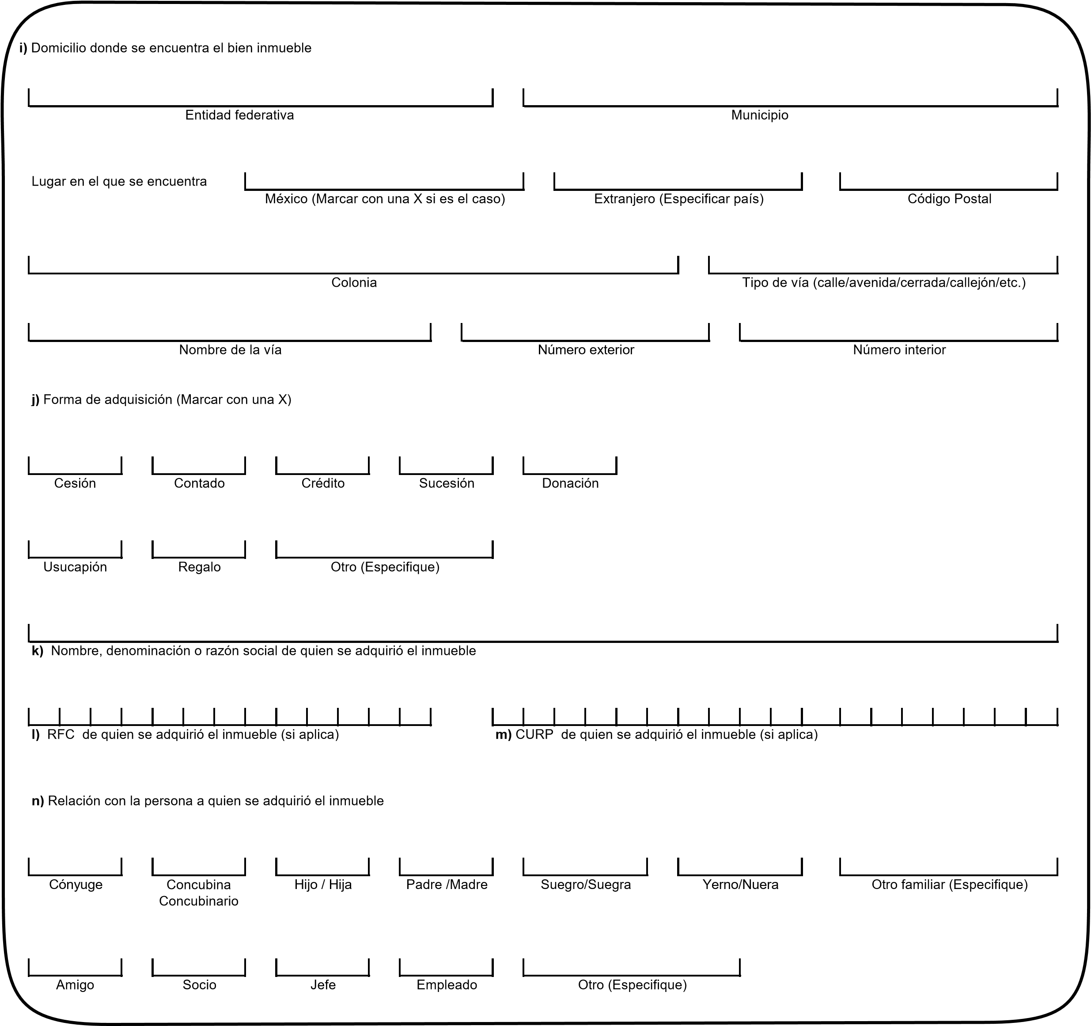

**o)**

Sector / Industria (Rellenar el alveolo correspondiente)

Minería

Agricultura, cría y explotación de animales, aprovechamiento forestal, pesca y caza.

Construcción

Generación, transmisión y distribución de energía eléctrica, suministro de agua y de gas por ductos al consumidor final

Corporativos

Servicios inmobiliarios y de alquiler de bienes muebles e intangibles

Industrias manufactureras

Servicios profesionales, científicos y técnicos

Comercio al por mayor

Servicio de apoyo a los negocios y manejo de residuos y desechos, y servicios de remediación

Comercio al por menor

Servicios de salud y de asistencia social

Transportes, correos y almacenamiento

Servicios de esparcimientos culturales y deportivos, y otros servicios recreativos

Información en medios masivos

Servicios de alojamiento temporal y de preparación de alimentos y bebidas

Servicios financieros y de seguros

Otros servicios excepto actividades gubernamentales

Servicios educativos

Actividades legislativas, gubernamentales, de impartición de justicia y de organismos internacionales y extraterritoriales

Otro (especifique)

**p)**

Fecha de adquisición (dd/mm/aaaa)

**q)**

Precio de adquisición

**r)**

Valor catastral (si aplica)

**s)**

Observaciones y comentarios

(

continuación

)

)

(

continuación

v

v

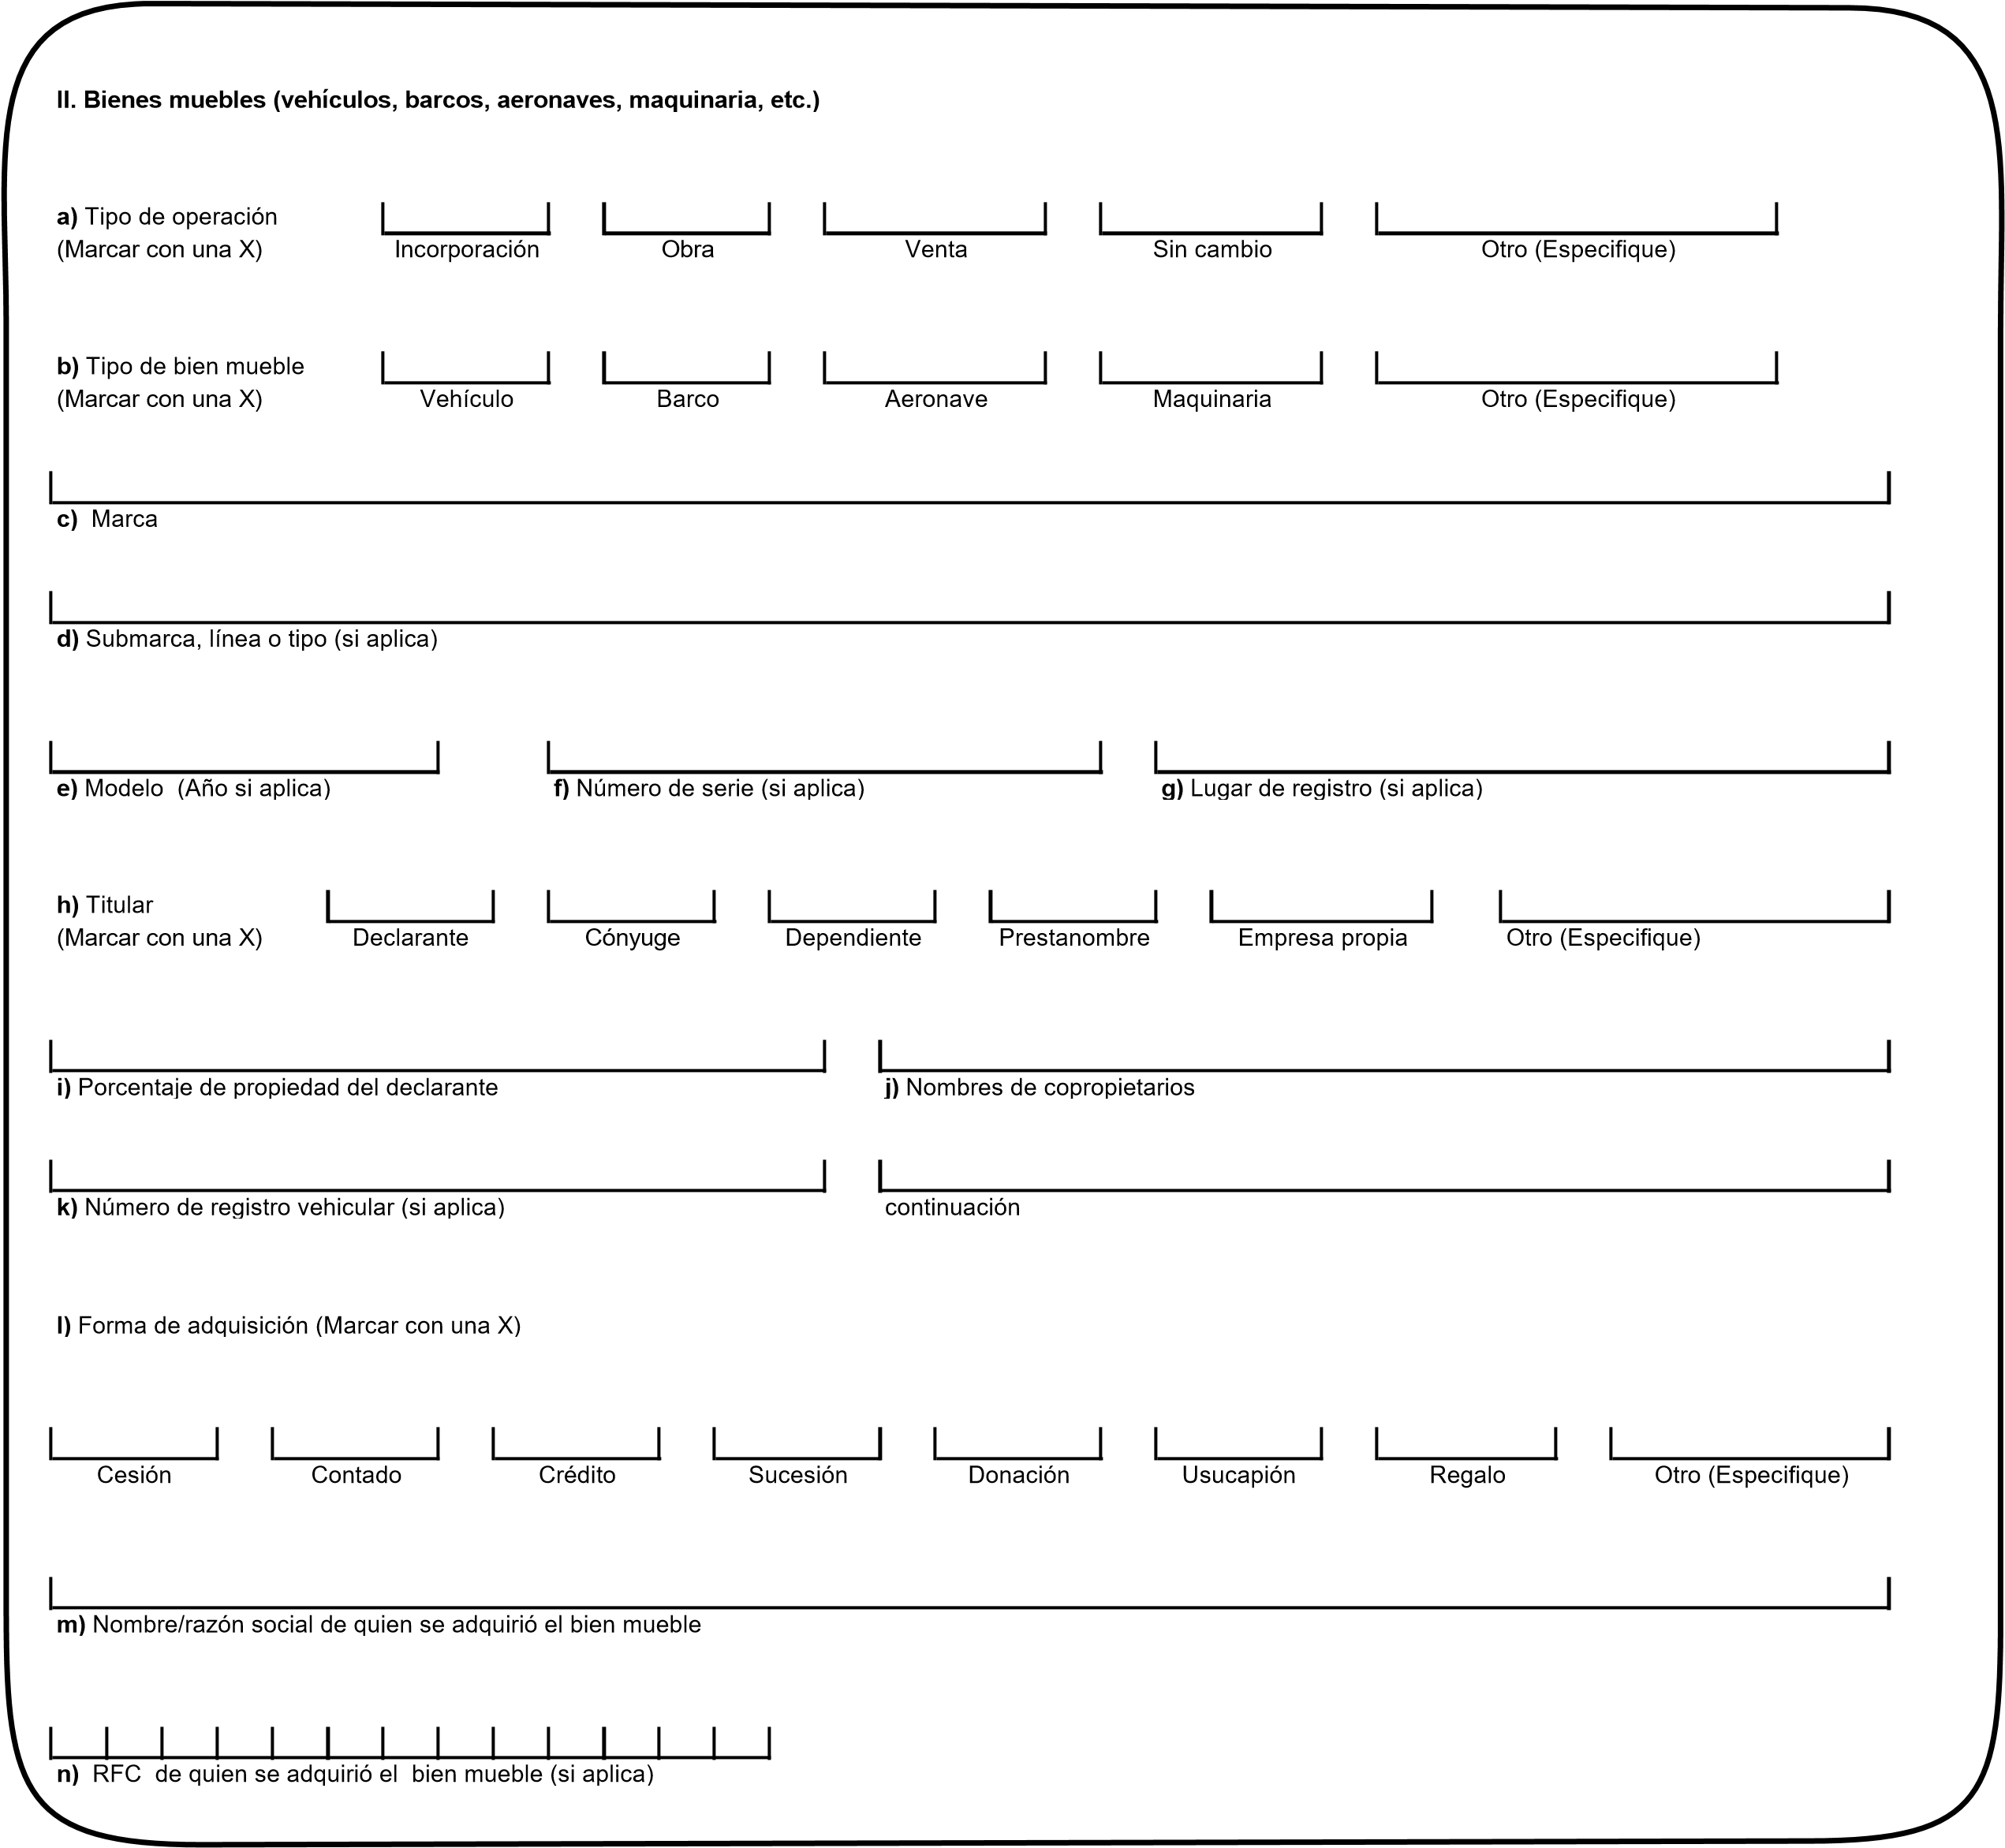

**o)**

Relación con la persona a quien se adquirió

**o)**

Sector / Industria (Rellenar el alveolo correspondiente)

Minería

Agricultura, cría y explotación de animales, aprovechamiento forestal, pesca y caza.

Construcción

Generación, transmisión y distribución de energía eléctrica, suministro de agua y de gas por ductos al consumidor final

Corporativos

Servicios inmobiliarios y de alquiler de bienes muebles e intangibles

Industrias manufactureras

Servicios profesionales, científicos y técnicos

Comercio al por mayor

Servicio de apoyo a los negocios y manejo de residuos y desechos, y servicios de remediación

Comercio al por menor

Servicios de salud y de asistencia social

Transportes, correos y almacenamiento

Servicios de esparcimientos culturales y deportivos, y otros servicios recreativos

Información en medios masivos

Servicios de alojamiento temporal y de preparación de alimentos y bebidas

Servicios financieros y de seguros

Otros servicios excepto actividades gubernamentales

Servicios educativos

Actividades legislativas, gubernamentales, de impartición de justicia y de organismos internacionales y extraterritoriales

Otro (especifique)

**p)**

Fecha de adquisición (dd/mm/aaaa)

**r)**

Precio de adquisición

**s)**

Observaciones y comentarios

)

(

continuación

(

continuación

)

Yerno/Nuera

Cónyuge

Concubina

Concubinario

Hijo / Hija

Padre /Madre

Suegro/Suegra

Amigo

Socio

Jefe

Empleado

Otro (Especifique)

v

v

**llI. Bienes inmuebles no registrables**

**a)**

Tipo de operación

Marcar con una X

)

(

**b)**

Tipo de bien

(

Especifique

)

**c)**

Descripción del bien

continuación

**d)**

Titular

(

Marcar con una X

)

Otro (Especifique)

**e)**

Porcentaje de propiedad del copropietario

**f)**

Nombres de copropietarios

continuación

**g)**

Forma de adquisición (Marcar con una X)

**h)**

Nombre / razón social de quien se adquirió el bien mueble

continuación

Otro (Especifique)

Declarante

Cónyuge

Dependiente

Prestanombre

Empresa propia

Incorporación

Obra

Venta

Sin cambio

Ahorros

Regalo

Otros

Cesión

Contado

Crédito

Sucesión

Donación

Usucapión

**i)**

Relación con la persona a quien se adquirió

**j)**

Fecha de adquisición (si aplica) (dd/mm/aaaa)

**k)**

Precio de adquisición (si aplica)

**l)**

Observaciones y comentarios

Otro familiar

(

Especifique

)

Amigo

Socio

Jefe

Empleado

Otro (Especifique)

Cliente

Cónyuge

Concubina

Concubinario

Hijo /Hija

Padre/Madre

Suegra/Suegro

Yerno/Nuera

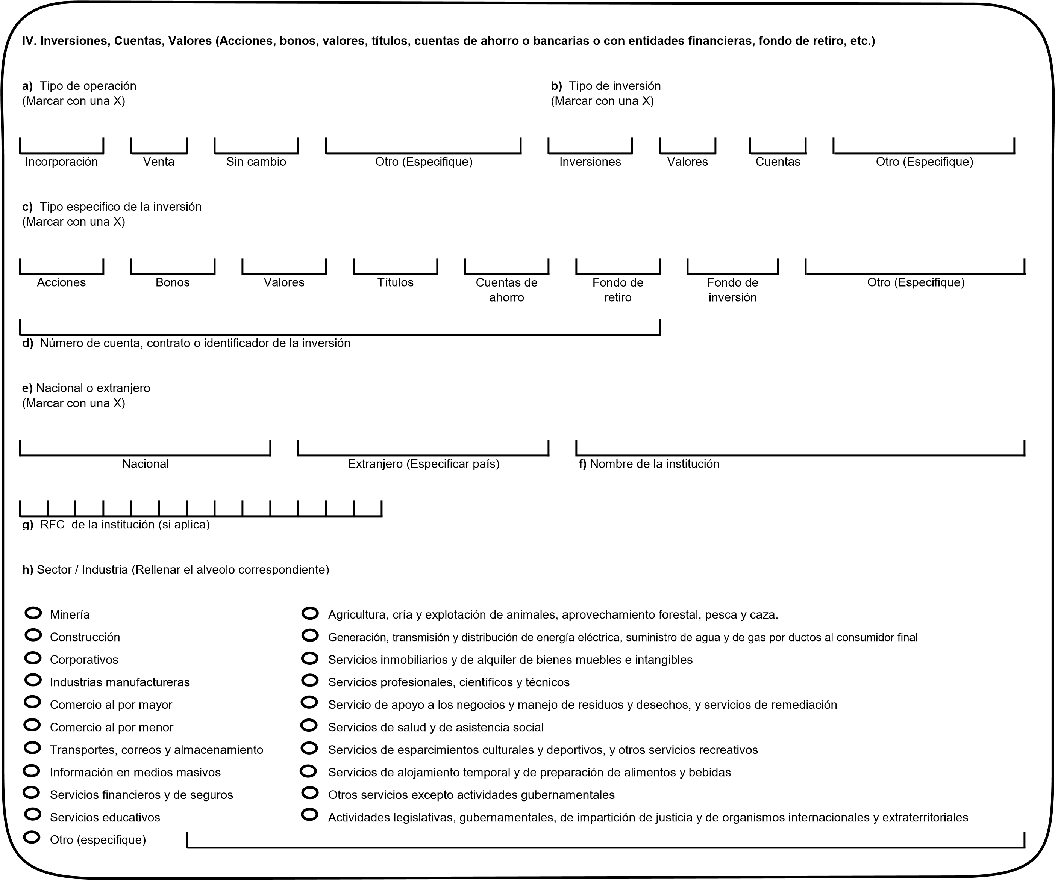

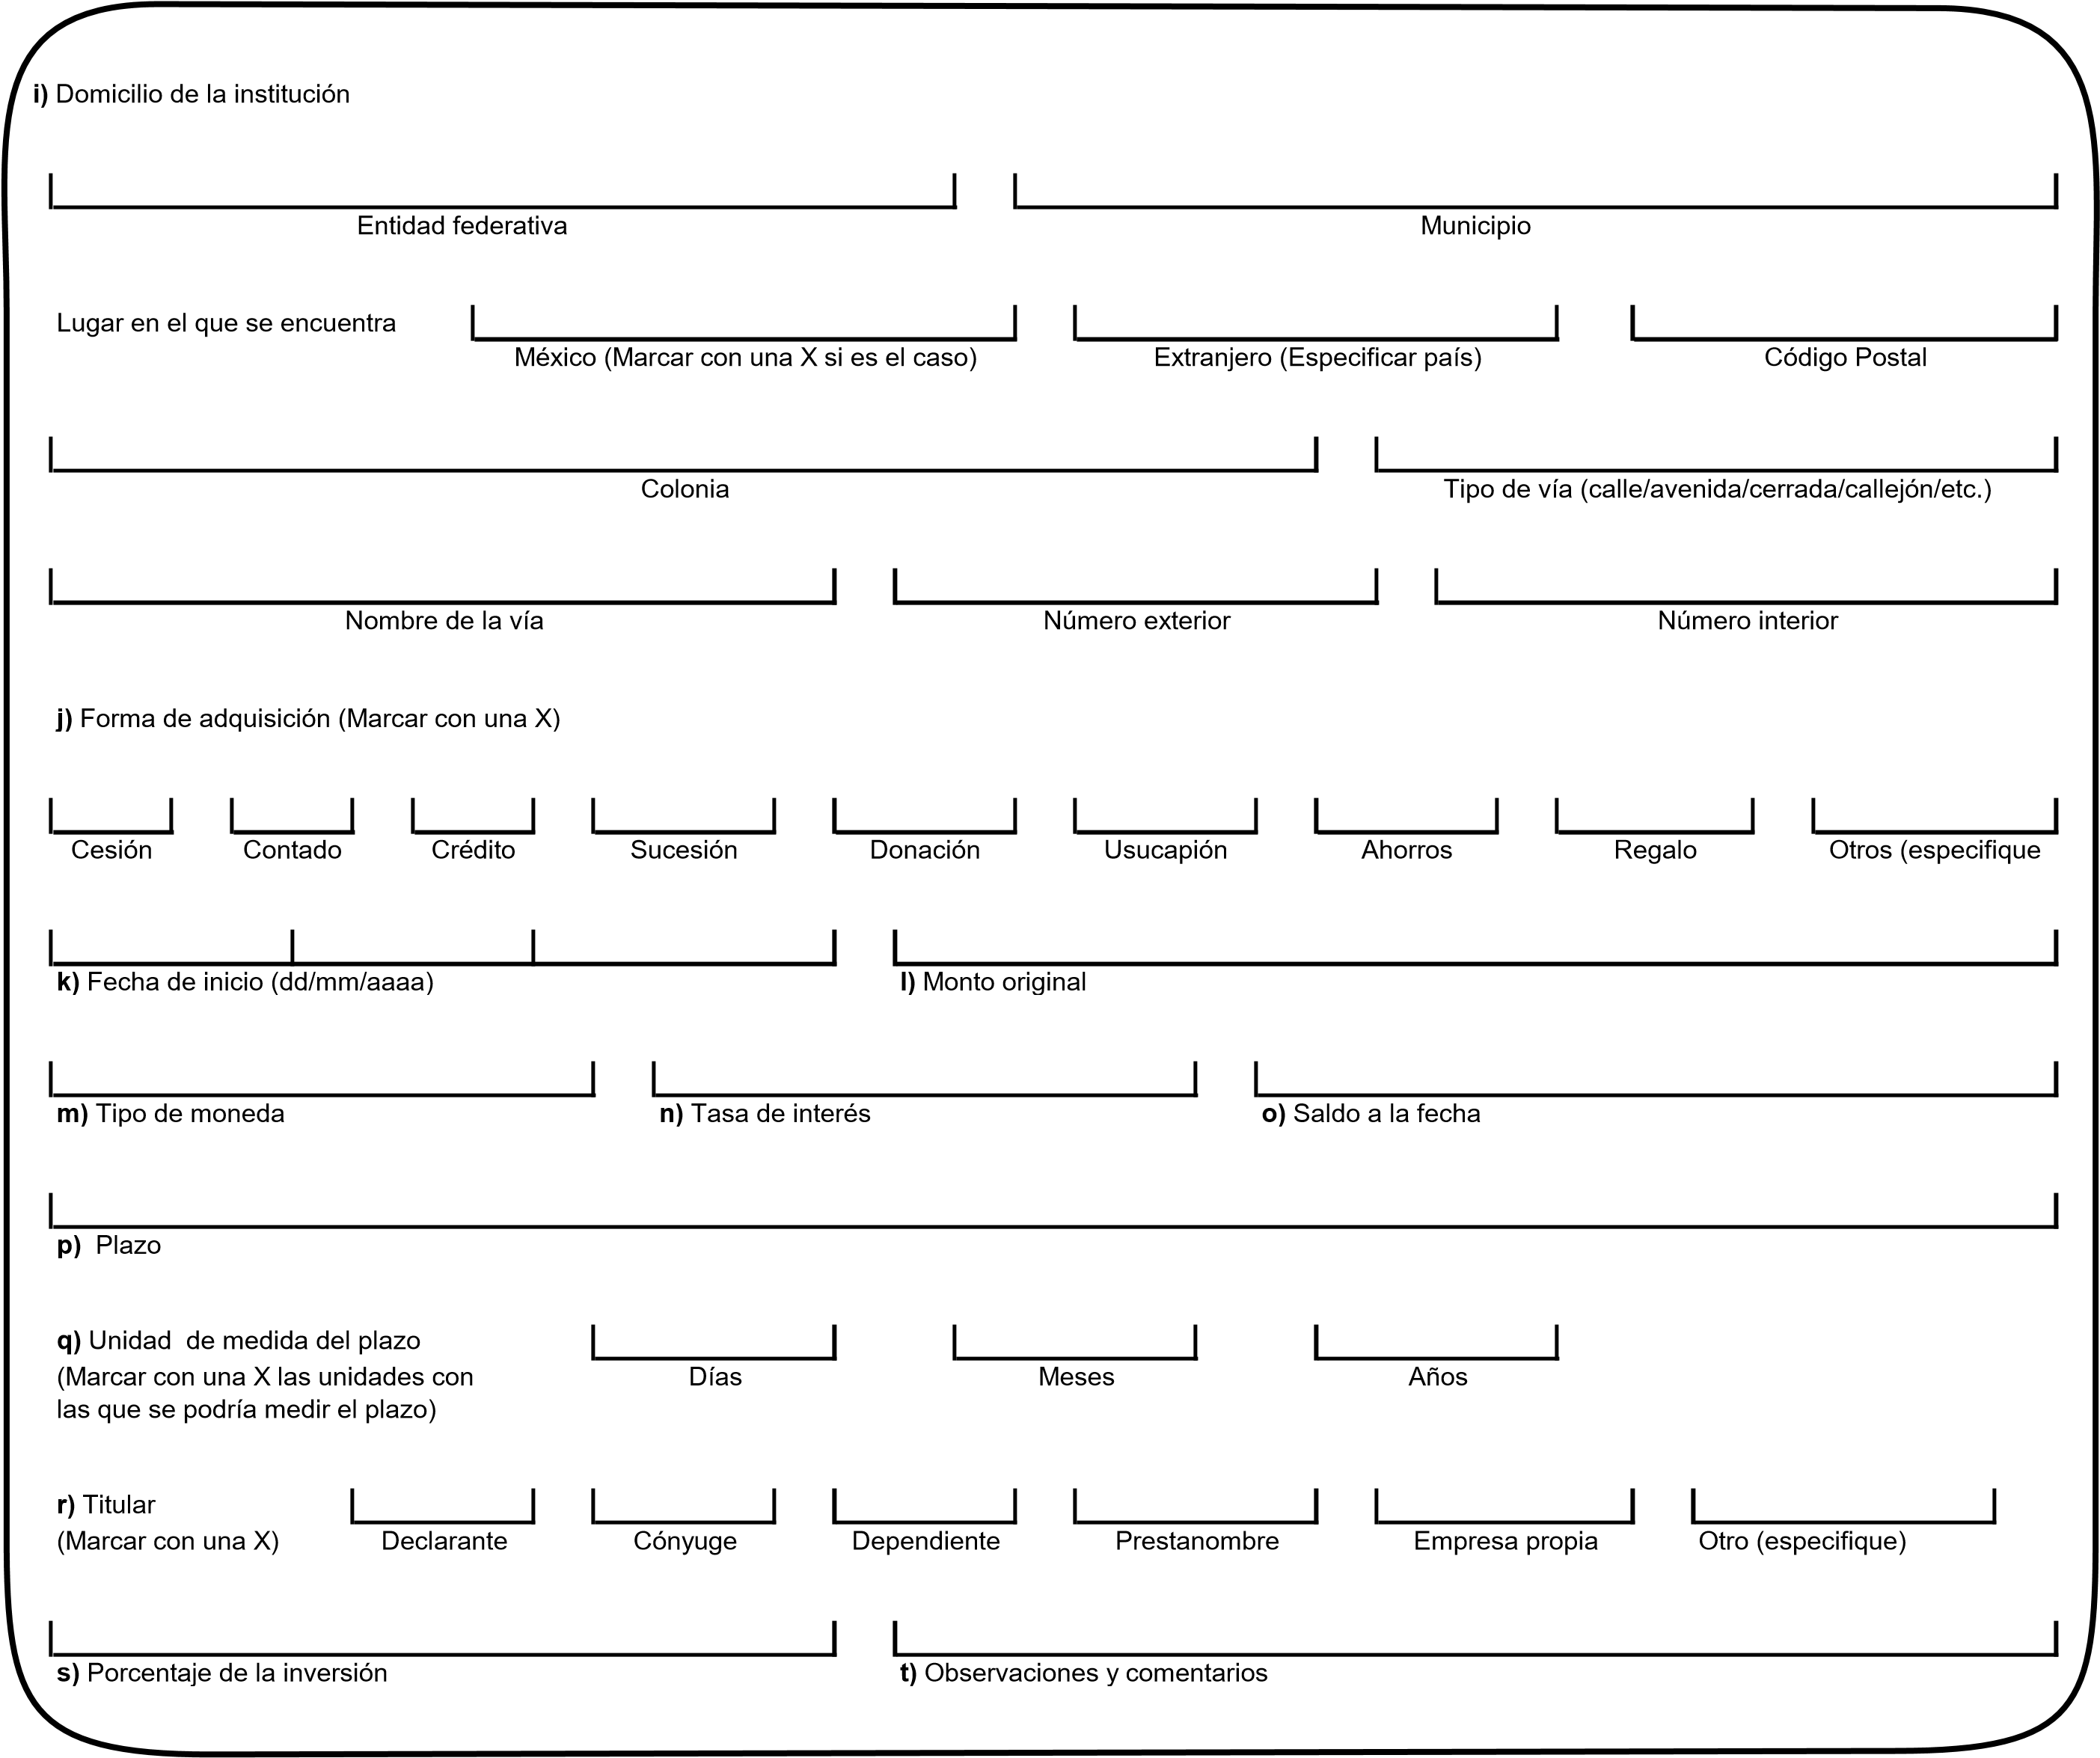

**V. Efectivo y metales**

**a)**

Tipo de operación

)

Marcar con una X

(

**b)**

Tipo de moneda

**c)**

Monto

**d)**

Tipo de metal

(

Marcar con una X

)

**e)**

Unidades (si aplica)

**f)**

Monto (si aplica)

**g)**

Forma de adquisición (Marcar con una X)

**h)**

Observaciones y comentarios

(

continuación

)

Incorporación

Venta

Sin cambio

Otro (especifique)

Usucapión

Ahorros

Otros (especifique)

Regalo

Oro

Plata

Cobre

Otro (especifique)

Cesión

Contado

Crédito

Sucesión

Donación

**VI. Fideicomisos**

**a)**

Tipo de operación

)

Marcar con una X

(

**b)**

Nombre o identificador del Fideicomiso

**c)**

Tipo de Fideicomiso

(

Marcar con una X

)

**d)**

Objetivo del Fideicomiso

**e)**

Número de registro o identificador

**f)**

Fecha de creación del fideicomiso (dd/mm/aaaa)

**g)**

Vigencia del fideicomiso

**h)**

Residencia del fideicomiso

**i)**

Valor del fideicomiso

**j)**

Moneda del fideicomiso

**k)**

Porcentaje propiedad / derechos fiduciarios

**l)**

Ingreso monetario que obtiene del fideicomiso (si aplica)

**m)**

Institución fiduciaria

Incorporación

Venta

Sin cambio

Otro (especifique)

Garantía

Administración

Inversión

Testamento

Otro (Especifique)

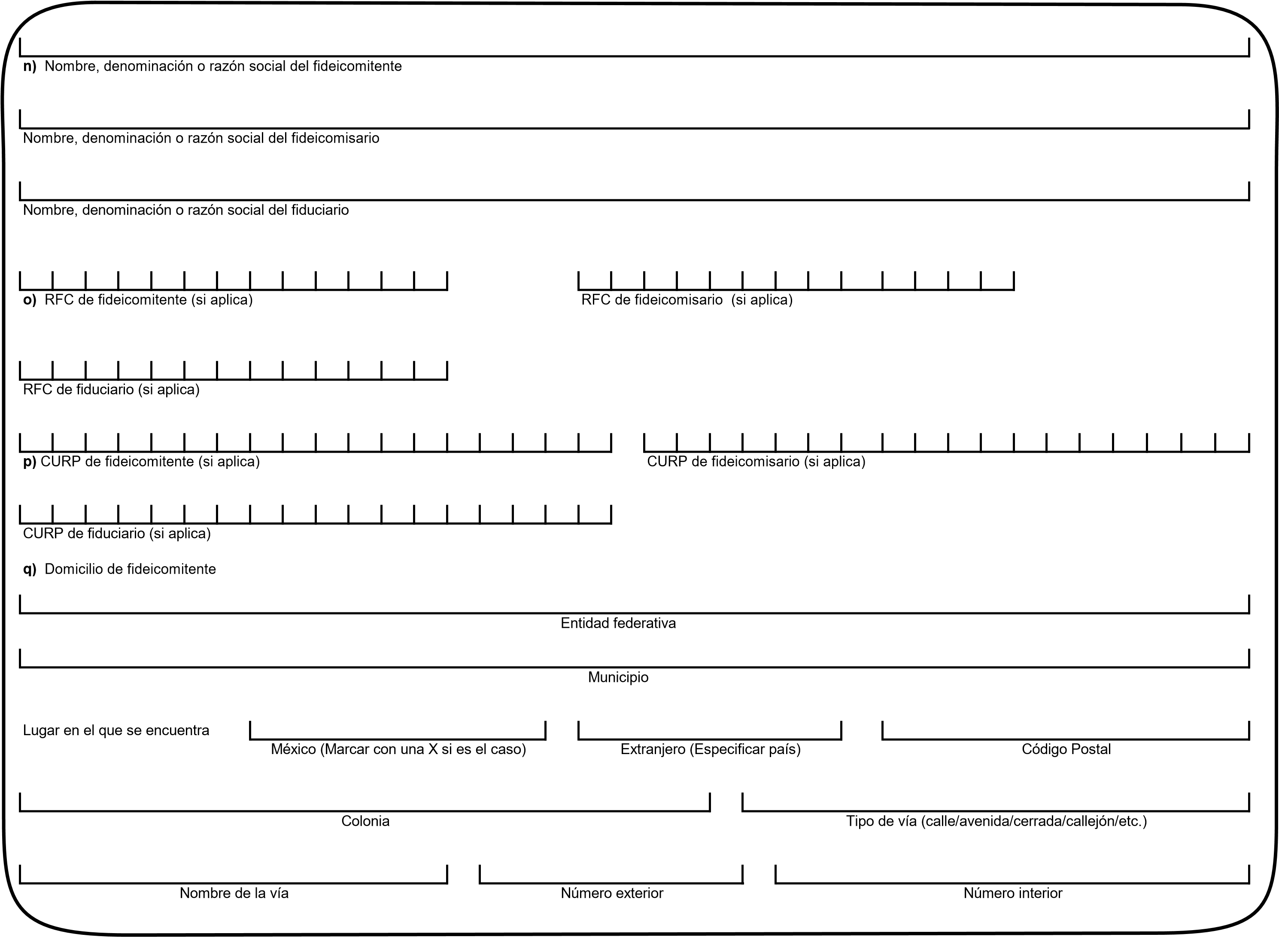

Domicilio de fideicomisario

Lugar en el que se encuentra

Domicilio de fiduciario

Lugar en el que se encuentra

Fecha de constitución del fiduciario (dd/mm/aaaa)

**s)**

Observaciones

)

(

continuación

Entidad federativa

Municipio

México (Marcar con una X si es el caso)

Extranjero (Especificar país)

Código Postal

Nombre de la vía

Número exterior

Número interior

Colonia

Tipo de vía (calle/avenida/cerrada/callejón/etc.)

Nombre de la vía

Número exterior

Número interior

Entidad federativa

Municipio

México (Marcar con una X si es el caso)

Extranjero (Especificar país)

Código Postal

Colonia

Tipo de vía (calle/avenida/cerrada/callejón/etc.)

**r)**

Fecha de nacimiento o de constitución del

fideicomitente (dd/mm/aaaa)

Fecha de nacimiento o de constitución del

fideicomisario (dd/mm/aaaa)

**VlI. Bienes intangibles**

**a)**

Tipo de operación

(

Marcar con una X

)

**b)**

Propietario registrado

**c)**

Descripción

**d)**

Dependencia encargada del registro (si aplica)

**e)**

Número de registro (si aplica)

**f)**

Fecha de registro (dd/mm/aaaa)

**g)**

Sector / Industria (Rellenar el alveolo correspondiente)

Minería

Agricultura, cría y explotación de animales, aprovechamiento forestal, pesca y caza.

Construcción

Generación, transmisión y distribución de energía eléctrica, suministro de agua y de gas por ductos al consumidor final

Corporativos

Servicios inmobiliarios y de alquiler de bienes muebles e intangibles

Industrias manufactureras

Servicios profesionales, científicos y técnicos

Comercio al por mayor

Servicio de apoyo a los negocios y manejo de residuos y desechos, y servicios de remediación

Comercio al por menor

Servicios de salud y de asistencia social

Transportes, correos y almacenamiento

Servicios de esparcimientos culturales y deportivos, y otros servicios recreativos

Información en medios masivos

Servicios de alojamiento temporal y de preparación de alimentos y bebidas

Servicios financieros y de seguros

Otros servicios excepto actividades gubernamentales

Servicios educativos

Actividades legislativas, gubernamentales, de impartición de justicia y de organismos internacionales y extraterritoriales

Otro (especifique)

Incorporación

Venta

Sin cambio

Otro (especifique)

v

v

**h)**

Precio de adquisición (si aplica)

**i)**

Forma de adquisición (Marcar con una X)

**j)**

Fecha de vencimiento (dd/mm/aaaa)

**k)**

Porcentaje de propiedad

**l)**

Precio total de adquisición

(

en caso de copropiedad

)

(

)

en caso de copropiedad

**m)**

Nombre, denominación o razón social del copropietario (si aplica)

**n)**

Porcentaje de propiedad de copropietario

**o)**

Observaciones y comentarios

Otros (especifique)

Ahorros

Regalo

Cesión

Contado

Crédito

Sucesión

Donación

Usucapión

**VIII. Cuentas por cobrar (Préstamos realizados incluyendo fondos prestados para invertir en negocios lucrativos)**

**a)**

Nombre de prestatario (deudor)

**b)**

Número de registro

**c)**

Domicilio de prestatario (si aplica)

Lugar en el que se encuentra

**d)**

Sector / Industria (Rellenar el alveolo correspondiente)

Minería

Agricultura, cría y explotación de animales, aprovechamiento forestal, pesca y caza.

Construcción

Generación, transmisión y distribución de energía eléctrica, suministro de agua y de gas por ductos al consumidor final

Corporativos

Servicios inmobiliarios y de alquiler de bienes muebles e intangibles

Industrias manufactureras

Servicios profesionales, científicos y técnicos

Comercio al por mayor

Servicio de apoyo a los negocios y manejo de residuos y desechos, y servicios de remediación

Comercio al por menor

Servicios de salud y de asistencia social

Transportes, correos y almacenamiento

Servicios de esparcimientos culturales y deportivos, y otros servicios recreativos

Información en medios masivos

Servicios de alojamiento temporal y de preparación de alimentos y bebidas

Servicios financieros y de seguros

Otros servicios excepto actividades gubernamentales

Servicios educativos

Actividades legislativas, gubernamentales, de impartición de justicia y de organismos internacionales y extraterritoriales

Otro (especifique)

Entidad federativa

Municipio

México (Marcar con una X si es el caso)

Extranjero (especificar país)

Código Postal

Colonia

Tipo de vía (calle/avenida/cerrada/callejón/etc.)

Nombre de la vía

Número exterior

Número interior

v

v

**e)**

Fecha de préstamo (dd/mm/aaaa)

**f)**

Monto original del préstamo

**g))**

Tasa de interés

**h)**

Saldo pendiente

**i)**

Fecha de vencimiento (dd/mm/aaaa)

**j)**

Porcentaje de propiedad en caso de copropiedad (si aplica)

**k)**

Nombre del copropietario (si aplica)

**l)**

Observaciones y comentarios

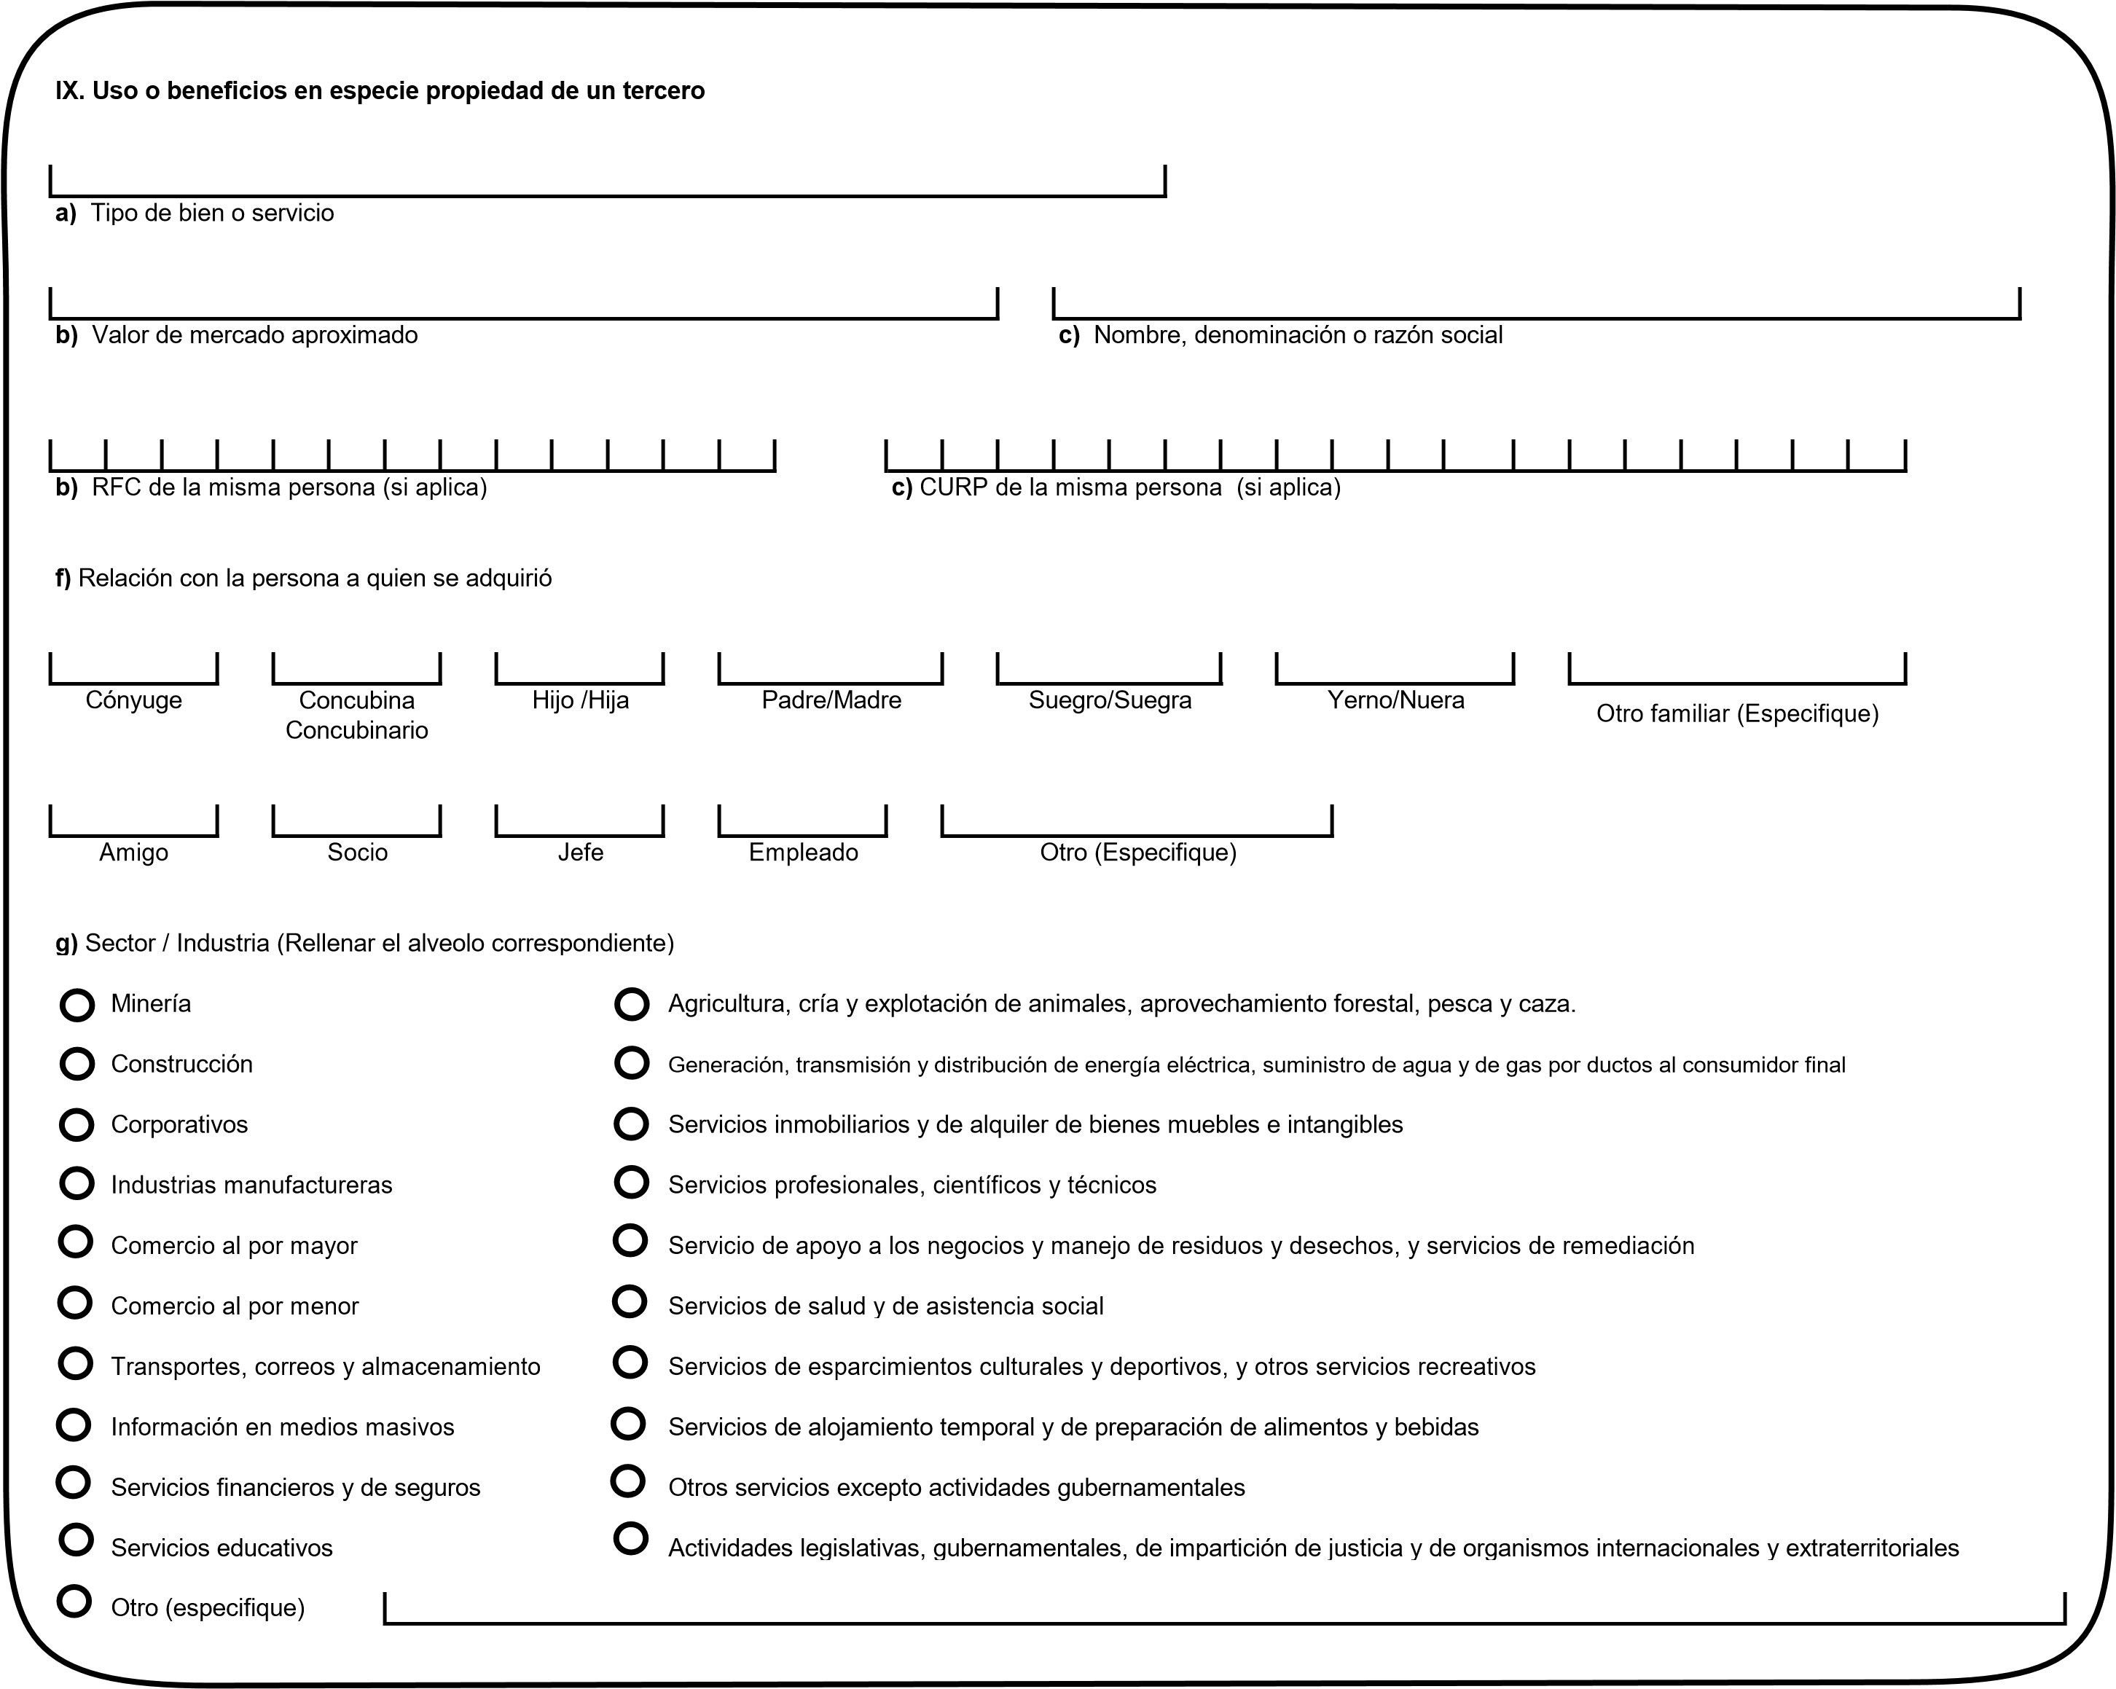

**h)**

Fecha de inicio (dd/mm/aaaa)

**i)**

Domicilio de la persona

Lugar en el que se encuentra

**l)**

Observaciones y comentarios

Nombre de la vía

Número exterior

Número interior

Entidad federativa

Municipio

México (Marcar con una X si es el caso)

Extranjero (especificar país)

Código Postal

Colonia

Tipo de vía (calle/avenida/cerrada/callejón/etc.)

